保定学院2019届本科毕业论文质量检测工作安排
及系统操作指南
各学院：
为保证2019届本科论文质量，各系统一组织安排论文查重工作，以防范抄袭、剽窃等学术不端行为，具体工作安排如下。
一、今年论文查重工作使用维普查重系统，各学院账号和密码按原账号密码登录。
二、收集学生论文，文档名称格式是“学号-学生姓名-论文题目”（ “-”是中
间的不是下划线，英文或中文状态都是一样的，没有区别）；压缩所有学生
论文，形成压缩包。
三、登陆网址：http://vpcs.cqvip.com
1、点击“机构用户服务”，进入维普论文检测系统·机构版，点击“大学生版”，
输入用户名和密码。
2、登陆显示如下界面：
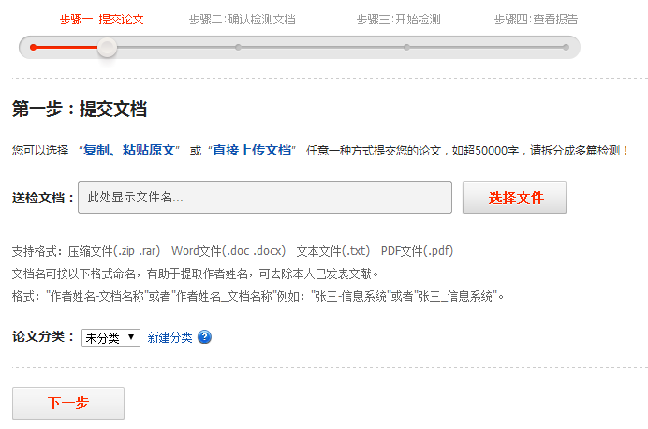
3、点击“选择文件”，上传压缩包，点击“下一步”，如下图显示：
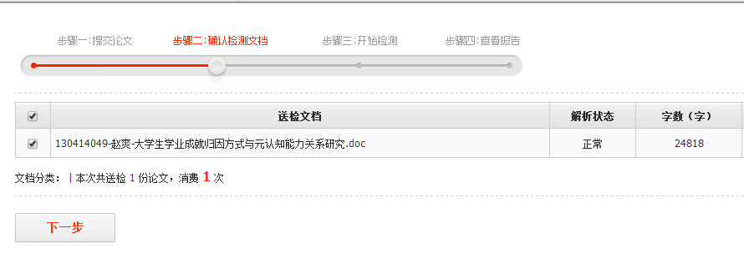
4、点击“下一步”，注意对比数据库全选，如下图显示：
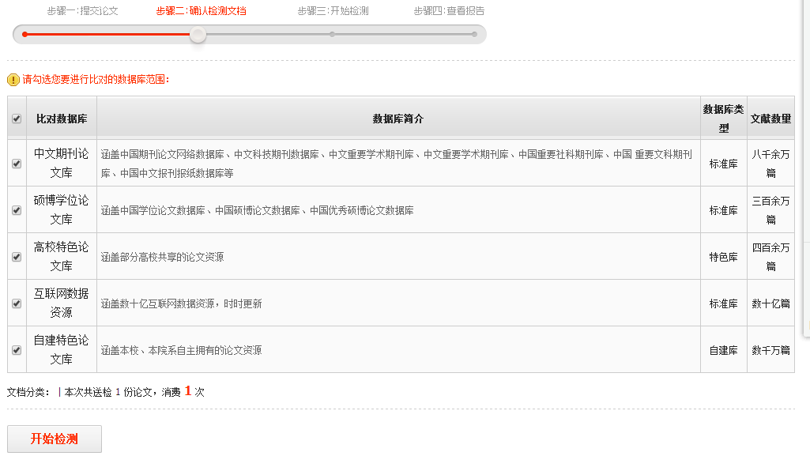
5、点击“开始检测”，等待系统检测论文。
6、系统检测完成之后点击界面左侧的“检测报告”，可查看每个学生的报告，点
击“查看报告”，然后点击“简洁报告”，打印简洁报告存档即可。
四、其他说明事项
1、论文检测范围包括：①封皮②声明（有声明必须上传）③摘要④关键词⑤目录⑥正文⑦参考文献 ⑧致谢 ⑨附录；目录要求自动生成，目录不计入查重，但需要在论文中。2019届本科毕业论文查重率按30%的上限进行要求，超过30%的必须进行整改。
2、无法检测的论文，请检查论文文本，另存为97-2003兼容格式的.doc的文档。
3、教务处根据2019届本科（含专接本）毕业生人数以系为单位下拨维普论文检
测系统首次检测篇数，下拨次数用完可向教务处提出申请增加次数，二次查重
比例不得超过论文总篇数的30%，超出部分，各系自行解决。

教务处
2019年4月25日

